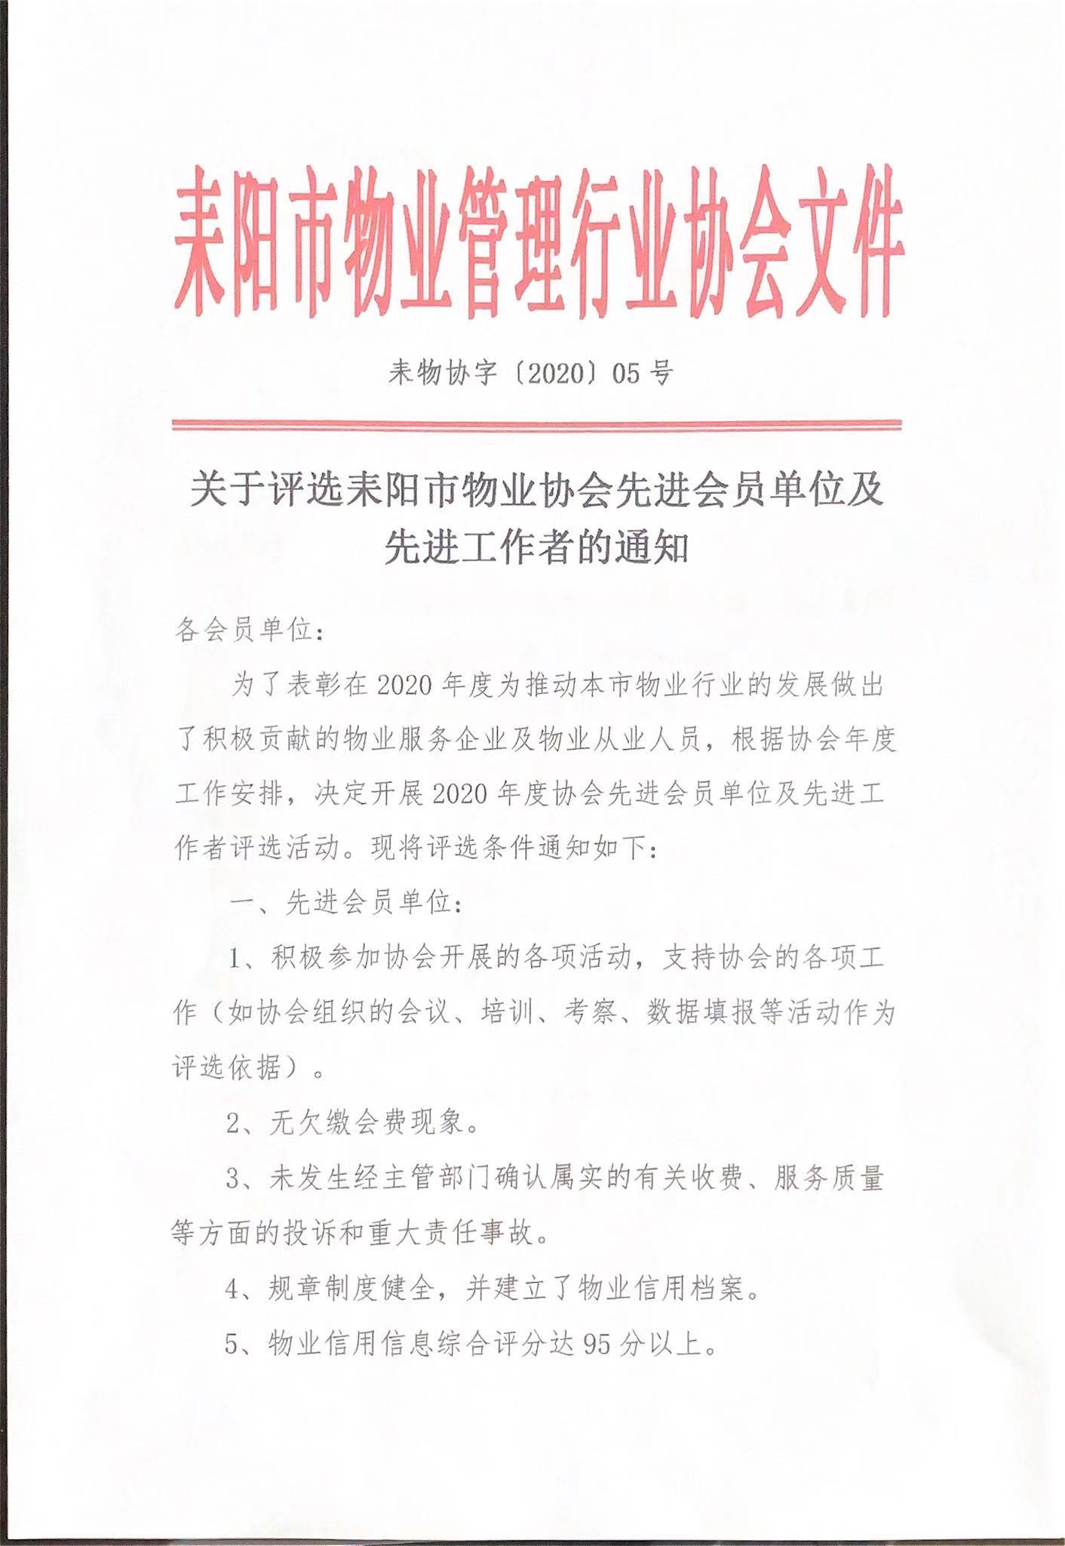

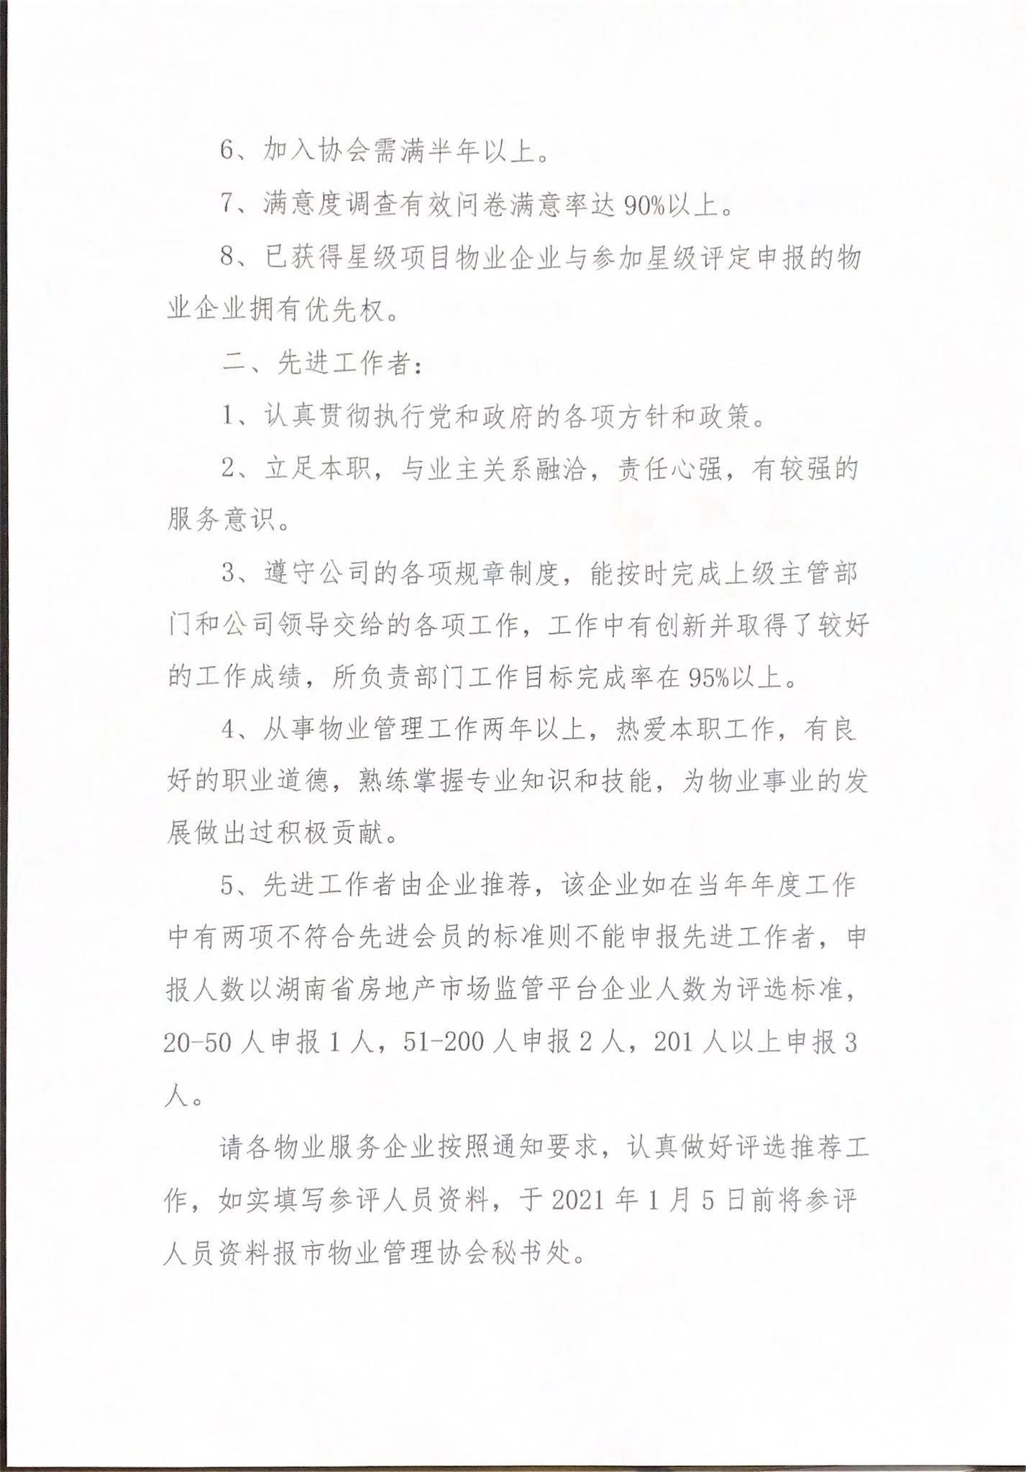

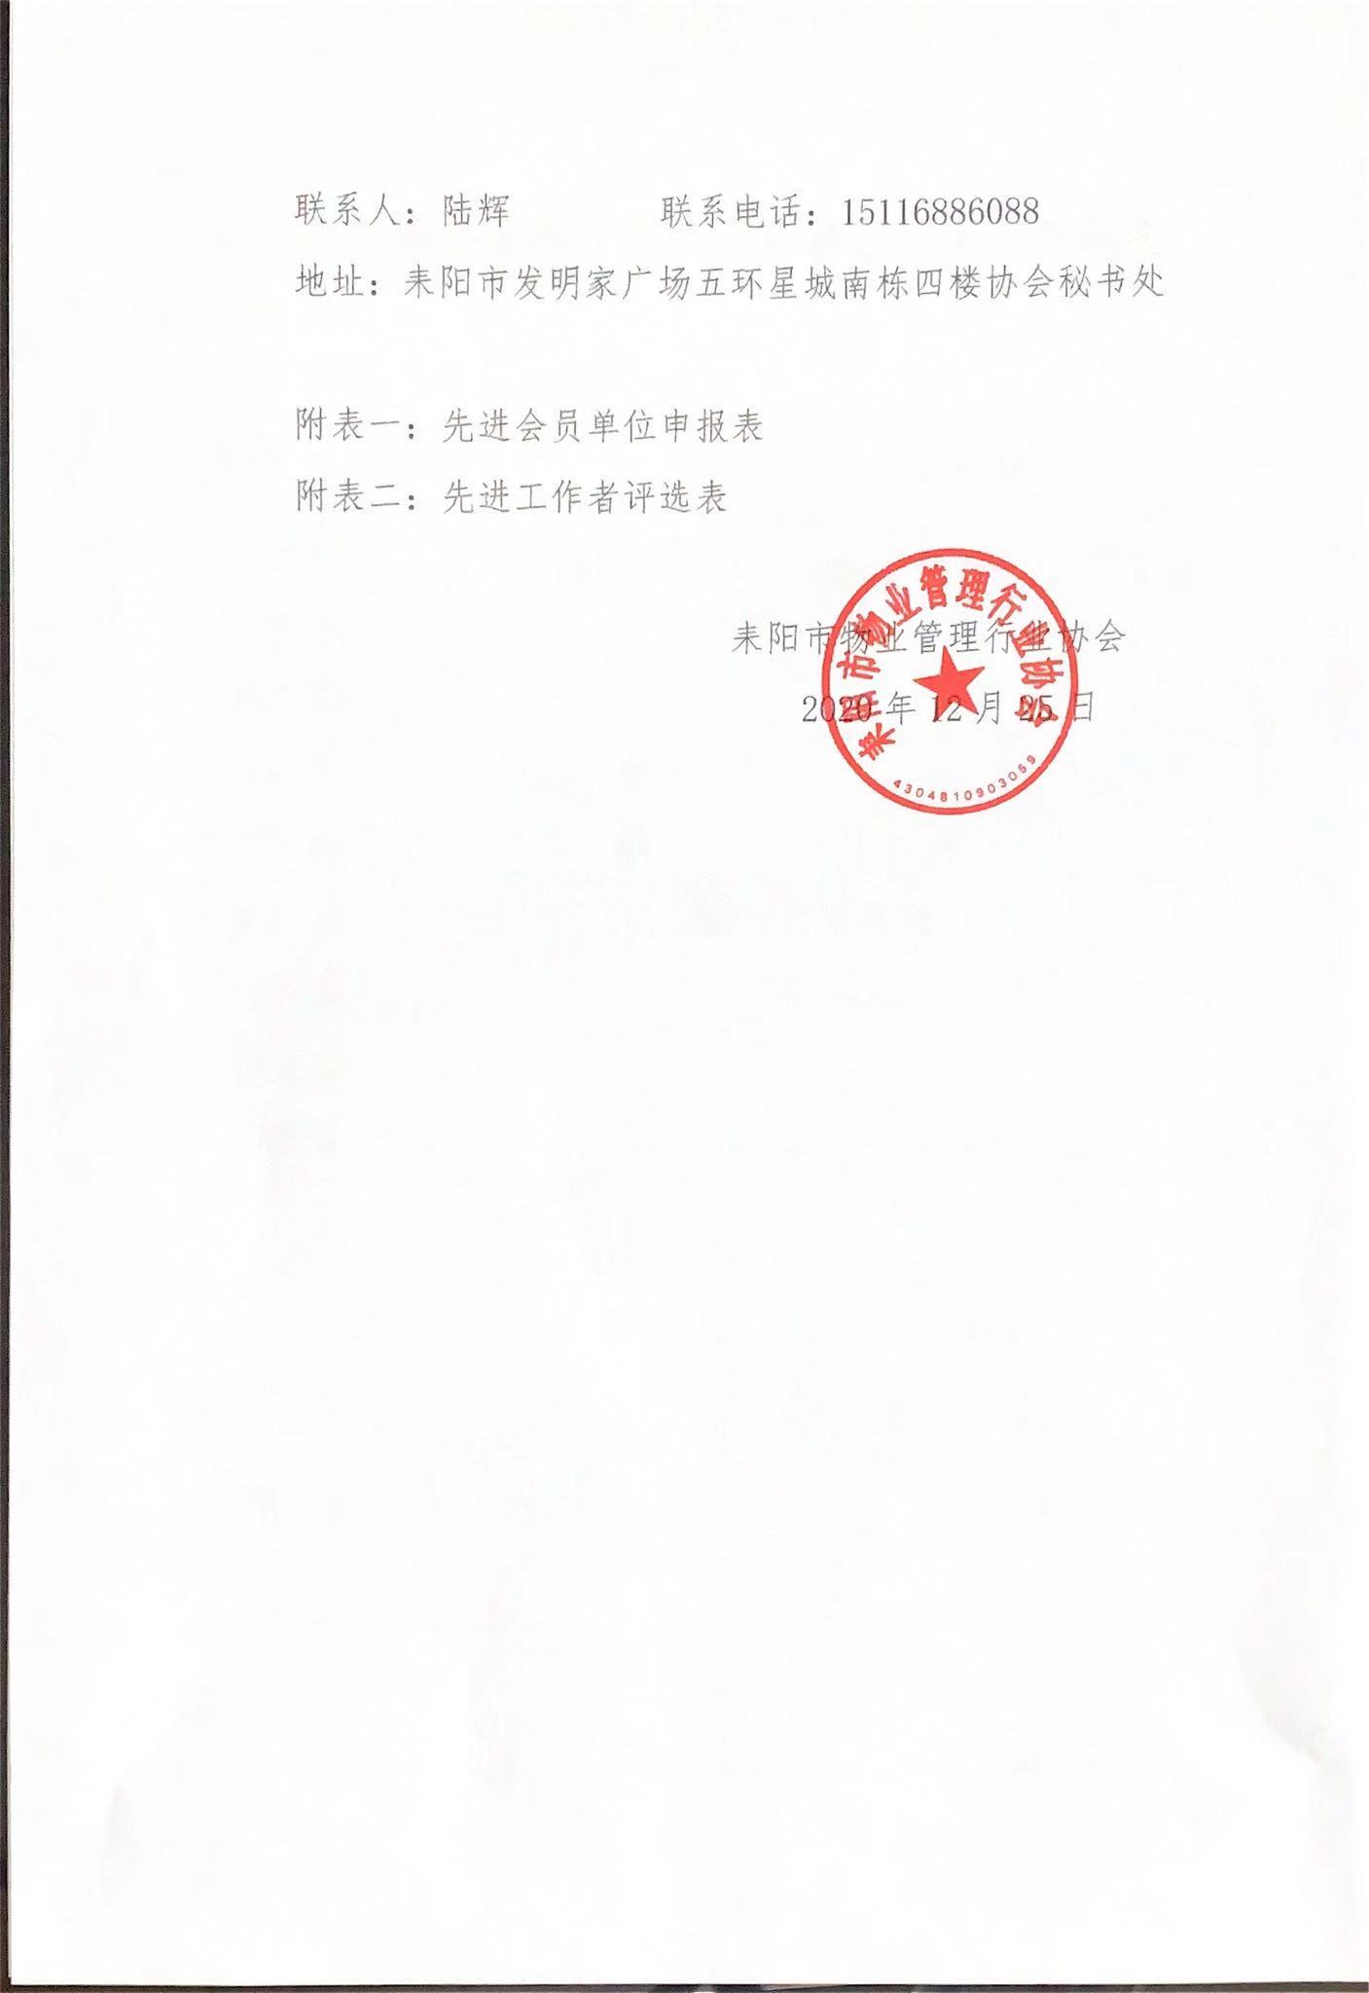

附件一：

**耒阳市物业管理行业协会先进会员单位申报表**

|  |  |  |  |  |  |  |  |  |  |  |
| --- | --- | --- | --- | --- | --- | --- | --- | --- | --- | --- |
| 单 位 名 称 | |  | | | | | | | | |
| 地 址 | |  | | | | | 邮编 | | |  |
| 服务项  目总建  筑面积 | |  | | 类别 | 综合 | | 住宅 | | | 大厦 |
|  | |  | | |  |
| 法 人 代 表 | |  | 邮箱 |  | | 电  话 | | |  | |
| 单位成立时间 | |  | | 服务质量等级（星级） | | | |  | | |
| 最近获得荣誉 | |  | | | | | | | | |
| 企  业  概  述 |  | | | | | | | | | |

附件二：

**耒阳市物业管理行业协会先进工作者评选表**

|  |  |  |  |  |  |  |
| --- | --- | --- | --- | --- | --- | --- |
| 姓 名 |  | 性别 |  | 年 龄 | |  |
| 岗位、职务 |  | 职称 |  | 文化程度 | |  |
| 所在单位 |  | | 联系电话 | |  | |
| 先 进 事 迹 简 介 |  | | | | | |
| 曾获得  哪些荣誉 |  | | | | | |
| 所在单位意见 |  | | | | | |